「目睹家庭暴力兒童少年處遇社工培訓」研討會
- 目的：
為推廣並落實目睹家暴兒少三級預防工作，提升各地相關領域的社工對於目睹家庭暴力兒少的服務知能，運用多元的策略，適時提供有效的服務給有需求的目睹家暴兒少，使更多有潛在需求的目睹家暴兒少能獲得即時的處遇。

- 主辦單位：內政部家庭暴力及性侵害防治委員會
承辦單位：財團法人台北市婦女救援社會福利事業基金會

- 時間及地點：
  - 台中場
時間：2009年12月11日（五）9：00-17：00
地點：中國醫藥大學 立夫教學大樓103講堂
（台中市北區學士路91號）

  - 花蓮場
時間：2009年12月15日（二）9：00-17：00
地點：慈濟大學 和敬樓B101講堂
（花蓮市中央路三段701號）

- 參與人員：從事目睹家暴兒少相關領域的社工及輔導人員，預計參與人數每場100人。

五、課程內容：
時 間 | 課 程 內 容 | 主 講 人
08：30-09：00 | 報 到
09：00-09：10 | 開 幕 式 致 詞 | 劉秀鴛/內政部家防會  副執行秘書
09：10-10：10 | 目睹家暴兒少之三級預防概念 | 康淑華/婦女救援基金會  執行長
10：10-10：20 | 休 息
10：20-12：00 | 目睹家暴兒少短期個別輔導架構 | 洪意晴/婦女救援基金會  兒童組諮商心理師
12：00-13：00 | 午 餐
13：00-14：30 | 目睹家暴兒少服務方案分享（一）  - 初級預防—校園教師培力方案  - 次級、三級預防—目睹兒少個管模式 | 康淑華/婦女救援基金會  執行長  鍾惠慈/婦女救援基金會  兒童組社工督導
14：30-15：30 | 目睹家暴兒少服務方案分享（二）  - 次級、三級預防—陪同出庭服務 | 許瑋倫/天主教善牧基金會  目睹暴力兒童服務中心社工
15：30-15：40 | 休 息
15：40-17：00 | 目睹家暴兒少服務方案分享（三）  - 三級預防--目睹家暴兒少庇護服務模式 | 高小帆/資深社工督導、前紐約亞裔婦女中心主任
17：00- | 賦 歸

六、報名方式：
（一）網路報名：請至http://www.twrf.org.tw/chinese/ok-news.asp?id=107點選網路報名，報名後敬請來電確認。。
（二）傳真報名：請填寫報名表（如附件）傳真至02-2555-5295。
傳真後敬請來電確認。
（三）電話諮詢：活動訊息諮詢，歡迎電洽（02）2555-5595洪意晴/婦女救援基金會兒童組

七、其他：全程參與本研討會者，將頒發研習證書，並可登錄公務人員時數證明，或累積社工師繼續教育時數。

附件
「目睹家庭暴力兒童少年處遇社工培訓」研討會
報名表

報名機構/單位名稱：

姓名 / 職稱 | 性別 | 單位電話/  手機號碼 | E-mail
身份證字號（登錄公務人員時數證明，或社工師繼續教育時數）：
請簡述相關工作經驗及背景：

參與場次 □台中場 □花蓮場（請擇一參與） |  |  | 餐食 □葷 □素
備 註：
1.為保障您的權益，請於網路（或傳真）填寫報名表後，來電確認！單位電話及手機號碼請務必擇一填寫，以便聯絡報名事宜。
2.參加人員資料請依報名表格式填寫，並請於12月5日前完成報名手續。
3.為響應環保，請參與人員自備環保杯、環保筷。
4.若有任何疑問，敬請電洽財團法人台北市婦女救援社會福利事業基金會
聯絡電話：02-2555-5595 洪意晴
5.網路報名方式：請至http://www.twrf.org.tw/chinese/ok-news.asp?id=107點選網路報名。
交通資訊
台中場：
時間：2009年12月11日（五）9：00～17：00。
地點：中國醫藥大學 立夫教學大樓103講堂（台中市北區學士路91號）
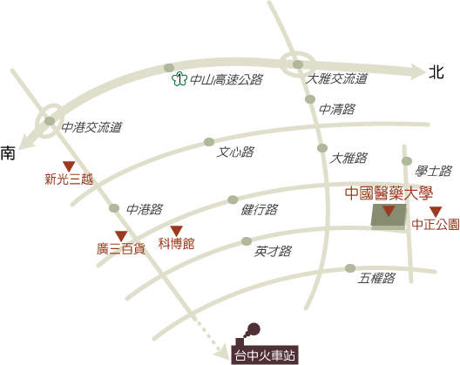
公車
- 搭乘仁友公車25號，由台中車站到僑光技術學院，經學士路於「中國醫藥大學」站下車，步行1-2分鐘即可到達。
- 搭乘統聯客運61號，由台中車站到大雅，經學士路於「中國醫藥大學」站下車，步行1-2分鐘即可到達。
- 搭乘台中客運35號，由僑光技術學院到南區區公所，經學士路於「中國醫藥大學」站下車，步行1-2分鐘即可到達。
- 搭乘台中客運131號，由民俗公園到竹仔坑，經學士路於「中國醫藥大學」站下車，步行1-2分鐘即可到達。
開車
- 走國道1號
南下：由174.2K大雅交流道下，經中清路→大雅路左轉英才路，與學士路交叉口，即可到達。
北上：由178.6K台中交流道下，經中港路左轉英才路，與學士路交叉口，即可到達。
- 走國道3號
南下：由176.1K沙鹿交流道下，經中清路→大雅路左轉英才路，與學士路交叉口，即可到達。
北上：由209.0K中投交流道下，經中投快速道路→五權南路→五權路左轉學士路，即可到達。
高鐵
高鐵台中站免費接駁專車（統聯客運），分別於【台中站6號出口11號月台】上車，車程約40分鐘。
花蓮場：
時間：2009年12月15日（二）9：00～17：00。
地點：慈濟大學 和敬樓B101講堂
（花蓮市中央路三段701號）
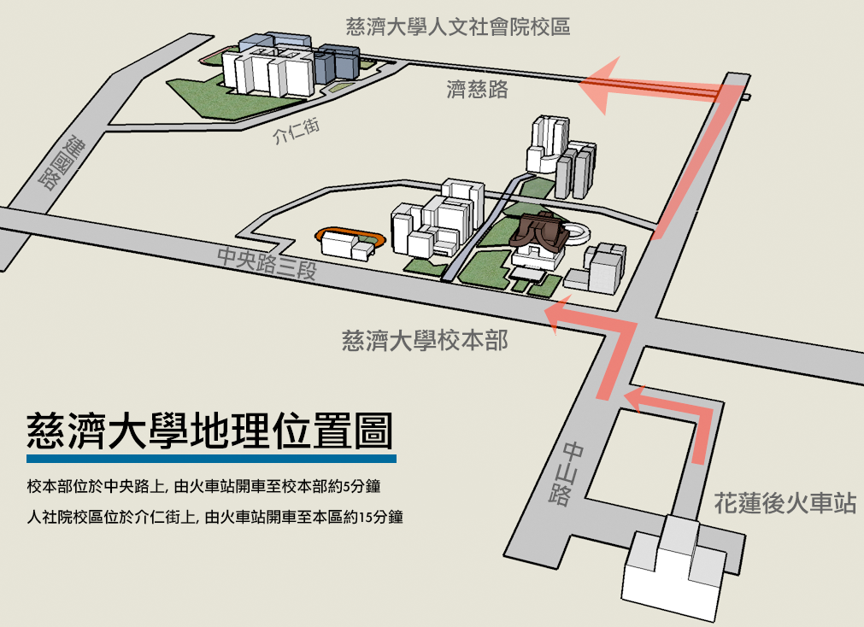

火車
- 經台北到達花蓮火車站（前站），搭乘計程車約5分鐘到達。
- 經台東到達花蓮火車站（後站），步行前往約15分鐘到達。

飛機
從台北、台中或高雄的國內航空站，搭乘飛機達花蓮航空站，搭乘計程車約8分鐘到達。

